**Муниципальное казенное общеобразовательное учреждение «Приреченская основная общеобразовательная школа»**

**РАСПИСАНИЕ УРОКОВ**

**НАЧАЛЬНЫХ КЛАССОВ**

**2020 – 2021 учебный год**

# Пояснительная записка к расписанию

Расписание уроков на 2020– 2021 учебный год составлено в соответствии с учебным планом МКОУ «Приреченская ООШ» д. Новое Приречье Братского района, с требованиями СанПина к составлению расписания, с учетом дневной и недельной умственной работоспособности обучающихся и шкалой трудности учебных предметов (Приложение 3 к СанПиН 2.4.2.2821-10), а также учебной нагрузки учителей, количества классов и базовых возможностей школы.

Количество уроков по дням недели в начальной школе не превышает пяти.

При разработке расписания учебных занятий учитывались следующие нормативные документы:

–Санитарно-эпидемиологические правила «Гигиенические требования к условиям обучения в общеобразовательных учреждениях. СанПиН 2.4.2.2821- 10», утвержденные Главным государственным санитарным врачом РФ 29.12.2010 №189.

–Постановление Главного государственного санитарного врача РФ от 24 декабря 2015 года №81 «О внесении изменений №3 в СанПиН 2.4.2.2821-10 «Санитарно- эпидемиологические требования к условиям и организации обучения, содержания в общеобразовательных организациях»*.*

–Правила внутреннего распорядка.

–Учебный план, утвержденный директором школы.

Расписание уроков в школе преследует цель оптимизации условий обучения обучающихся и создания комфортных условий для всех участников образовательного процесса.

Расписание учебных занятий учитывает выполнение следующих требований:

–создание оптимальных условий для обеспечения эффективного труда обучающихся;

–обеспечение высокого уровня эффективности труда педагога, профилактики снижения его работоспособности как в пределах одного рабочего дня, так и в течение рабочей недели;

–учет материально-технических условий образовательного учреждения;

–соблюдение требований нормативных документов, регламентирующих работу образовательного учреждения.

При составлении расписания учебных занятий также учитывались:

–чередование учебных предметов в течение учебного дня и недели по степени сложности;

–чередование основных предметов с уроками физической культуры, технологии, искусства. Образовательное учреждение занимается в одну смену.

Таким образом, расписание уроков составлено для учащихся первой смены.

# Режим работы МКОУ «Приреченская ООШ»

* 1. Режим обучения – 5 дней в неделю
  2. Сменность занятий – одна (первая)
  3. Продолжительность урока:

Для 1 класса – «ступенчатый режим» в первом полугодии:

* + - По 3 урока продолжительностью 35 минут – сентябрь, октябрь
    - По 4 урока продолжительностью 35 минут – ноябрь, декабрь
    - По 4 урока продолжительностью 40 минут – январь, май
    - Для 2-4-х классов – 40 минут
  1. Режим занятий:

|  |  |  |  |
| --- | --- | --- | --- |
| № **п/п** | **Начало урока** | **Конец урока** | **Перемена** |
| 1. | 8.30 | 9:10 | 10 мин |
| 2. | 9:20 | 10:00 | 30 мин |
| 3. | 10:30 | 11:10 | 30 мин |
| 4. | 11:40 | 12:20 | 10 мин |
| 5. | 12:30 | 13:10 | 10 мин |

## Учебный план на 2020-2021 учебный год

|  |  |  |  |  |  |  |  |  |  |  |
| --- | --- | --- | --- | --- | --- | --- | --- | --- | --- | --- |
| **Предметные области** | | **Учебные предметы** | **Кол-во часов в неделю** | | | | | | | |
| **Классы** | **1** | | **2** | | **3** | | **4** | |
| **Учебный год** | **2020**  **2021** | **-** | **2020**  **2021** | **-** | **2020**  **2021** | **-** | **2020**  **2021** | **-** |
|  | | **Обязательная часть** | | | | | | | | |
| Русский язык литературное чтение | и | Русский язык | 4 | | 5 | | 5 | | 5 | |
| Литературное чтение | 3 | | 2 | | 4 | | 4 | |
| Родной язык литературное чтение родном языке | и на | Родной язык | 1 | | 1 | |  | |  | |
| Литературное чтение на родном языке | 1 | | 1 | |  | |  | |
| Иностранный язык | | Иностранный язык | - | | 2 | | 2 | | 2 | |
| Математика | | Математика | 4 | | 4 | | 4 | | 4 | |
| Обществознание и естествознание | | Окружающий мир | 2 | | 2 | | 2 | | 2 | |
| Основы духовно нравственной культуры народов России | | Основы религиозных культур и светской этики | - | | - | | - | | 1 | |
| Искусство | | Музыка | 1 | | 1 | | 1 | | 1 | |
| Изобразительное искусство | 1 | | 1 | | 1 | | 0,5 | |
| Технология | | Технология | 1 | | 1 | | 1 | | 0,5 | |
| Физическая культура | | Физическая культура | 3 | | 3 | | 3 | | 3 | |
| **Предельно допустимая аудиторная учебная нагрузка при 5 – дневной учебной неделе** | | | **21** | | **23** | | **23** | | **23** | |

**В режиме работы школы учитывались:**

В 1- 4 классах - пятидневная учебная неделя. При составлении расписания выполнены гигиенические требования к максимальному общему объему недельной образовательной нагрузки обучающихся 1-4-х классов при 5-тидневной неделе.

Количество часов, отведенных на освоение обучающимися учебного плана общеобразовательной организации, состоящей из обязательной части и части, формируемой участниками образовательных отношений, в совокупности не превышает величину недельной образовательной нагрузки и не превышает:

* для обучающихся **1-х классов — 4 уроков и один раз в неделю 5 уроков** за счет урока физической культуры;
* для обучающихся **2-4 классов — не более 5 уроков**;

Наиболее рационально составлено расписание уроков для учащихся начальных классов. Это объясняется тем, что почти все уроки проводят сами учителя начальных классов, исключение составляют такие предметы, как иностранный язык (английский) язык (во 2-4 классах), физическая культура (в 1-4 классах). При составлении расписания использовалась шкала трудности учебных предметов.

## Шкала трудности предметов для 1-4 классов

|  |  |
| --- | --- |
| Общеобразовательные предметы | Количество баллов (ранг  трудности) |
| Математика | 8 |
| Русский (национальный, иностранный язык) | 7 |
| Природоведение, информатика | 6 |
| Родной язык и литературное чтение на родном  языке | 6 |
| Русская (национальная) литература | 5 |
| История (4 классов) | 4 |
| ОРКСЭ | 4 |
| Рисование и музыка | 3 |
| Труд | 2 |
| Физическая культура | 1 |

Максимально допустимая учебная нагрузка в 1 классе 21 час в неделю. Объем максимальной допустимой нагрузки в течение дня для обучающихся 1 класса не превышает 4 уроков и 1 день в неделю – во вторник (или среду) – составляет 5 уроков за счет урока физической культуры. Максимально допустимая учебная нагрузка в 2-4 классах 23 часа в неделю. В расписании полностью реализован учебный план школы.

Учтен ход дневной и недельной кривой умственной работоспособности учащихся. Число баллов неодинаково во все дни недели. С учетом неодинаковой умственной работоспособности обучающихся в разные дни учебной недели расписание составлено так, что в начальных классах максимальная умственная нагрузка приходится на 2, 3, иногда 4-е уроки; в течение недели уровень умственной нагрузки снижен в понедельник и пятницу.

На основании гигиенической оценки расписания, которая проведена с использованием приложения 3 СанПиН 2.4.2.2821-10 можно сделать следующие выводы.

Максимальная нагрузка в 1-4 классах приходится в основном на вторник или среду. Сопоставимая с максимальной: на вторник-четверг, т.е. на середину недели, что не противоречит гигиеническим нормам.

## Календарный учебный график

|  |  |  |  |
| --- | --- | --- | --- |
|  | **Дата начала** | **Дата окончания** | **продолжительность** |
| **1 четверть** | **01.09.2020** | **25.10.2020** | 7 недель 3дня |
| осенние каникулы | 26.10.2020 по | 03.11.2020 | 9 дней |
| **2 четверть** | **04.11.2020** | **27.12.2020** | 7 недель 3дня |
| зимние каникулы | 28.12.2020 | 10.01.2021 | 14 дней |
| **3 четверть** | **11.01.2021** | **21.03.2021** | 10 недель |
| весенние каникулы | 22.03.2021 | 28.03.2021 | 7 дней |
| Дополнительные каникулы  для 1 классов | 15.02.2021 | 21.02.2021 | 7 дней |
| **4 четверть** | **29.03.2021** | **28.05.2021** | 9 недель 1 день |
| Сроки промежуточной  аттестации | 11.05.2021 | 21.05.2021 |  |
| Дни здоровья | 11.09.2020,19.05.2021 | | |

**При составлении расписания уроков для начальной школы учитывались**:

1. Образовательная недельная нагрузка равномерно распределяется в течение учебной недели, при этом объем максимально допустимой нагрузки в течение дня составляет:
   * для обучающихся 1-х классов - не должен превышать 4 уроков и 1 день в неделю – не более 5 уроков, за счет урока физической культуры;
   * для обучающихся 2-4 классов – не более 5 уроков.
2. Дневная и недельная умственная работоспособность обучающихся и шкала трудности учебных предметов.
3. Чередование различных по сложности предметов в течение дня и недели: для обучающихся начальной школы основные предметы (математика, русский и иностранный язык, окружающий мир) чередуются с уроками музыки, изобразительного искусства, технологии.
4. Для обучающихся 1 классов наиболее трудные предметы должны проводить на 2 уроке; 2- 4 классов - 2-3 уроках.
5. Продолжительность перемен между уроками составляет не менее 10 минут.
6. Количество часов, отведенных на освоение обучающимися учебного плана школы, состоящего из обязательной части и части, формируемой участниками образовательных отношений, не должно в совокупности превышать величину недельной образовательной нагрузки при пятидневной учебной неделе:
   * не более 21 часа в неделю для 1-го класса,
   * не более 23 часов в неделю для 2-4-х классов.
7. Отсутствие сдвоенных уроков.
8. Обучение в 1-м классе осуществляется с соблюдением следующих дополнительных требований:
   * учебные занятия проводятся по 5-дневной учебной неделе и только в первую смену;
   * использование «ступенчатого» режима обучения в первом полугодии (в сентябре, октябре - по 3 урока в день по 35 минут каждый, в ноябре-декабре – по 4 урока по 35 минут каждый; январь – май – по 4 урока по 40 минут каждый);
   * обучение проводится без балльного оценивания знаний обучающихся и домашних заданий.

Во 2-4 классах сложные предметы проводятся на 2-3 уроках, а пик недельной нагрузки также приходится на середину недели – вторник, среду и четверг. Учебная нагрузка в первый и последний день недели меньше, чем в середине недели. Основная учебная нагрузка в течение дня в основном приходится на второй и третий уроки. Исключение составляют дни, когда физическая культура в 1-3 классах проводится на 3 уроке, поэтому в этих классах один раз в неделю английский язык стоит 4 уроком.

**Выводы:** Расписание выдержано в соответствии с нормами СанПиН, но в отдельных классах наблюдаются незначительные отклонения от норм:

1. Физическая культура у первых классов может стоять в расписании не на последних уроках.
2. Английский язык в 3 классе один раз в неделю стоит 4 уроком.

## Причины допущенных отклонений:

* + Физическая культура у первых классов может стоять в расписании не на последних уроках, в связи с загруженностью специалиста. (Учитель работает по совместительству и может проводить уроки три дня в неделю).
  + Учитель английского языка (по совместительству преподает математику) имеет нагрузку - 31 час в неделю.

Расписание в основном отвечает требованиям, предъявленным к нему СанПиН, и создает удовлетворительные условия для комфортной работы учащихся и учителей.



# Графики распределения учебной нагрузки в 1-4 классах

# в течение недели

**График распределения учебной нагрузки в течение недели**

**в 1 классе в МКОУ «Приреченская ООШ»**

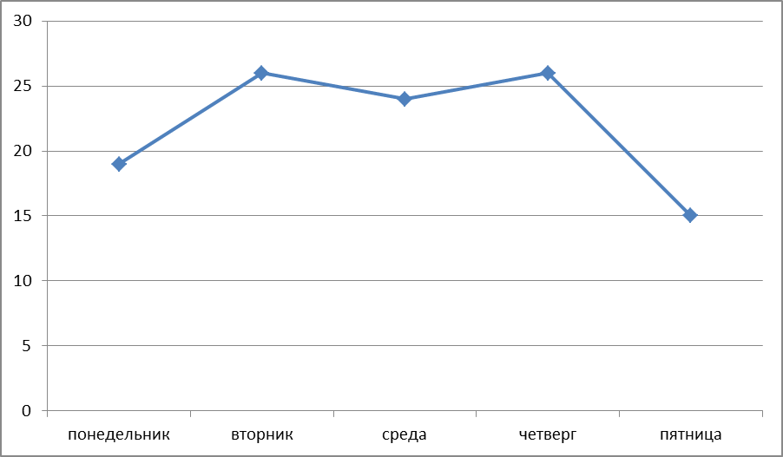

**График распределения учебной нагрузки в течение недели**

**во 2 классе в МКОУ «Приреченская ООШ»**

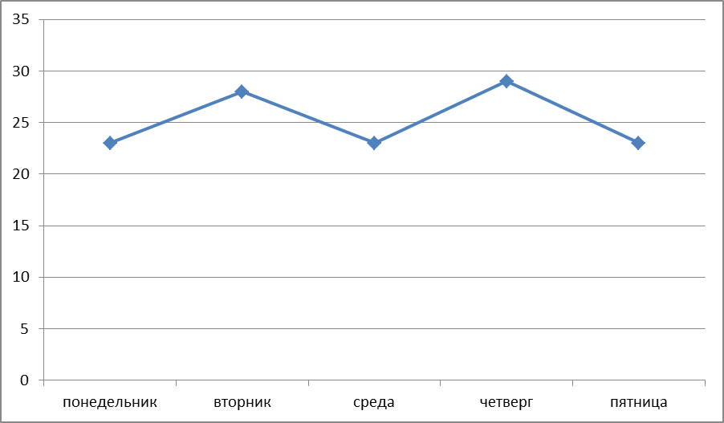

**График распределения учебной нагрузки в течение недели**

**в 3 классе в МКОУ «Приреченская ООШ»**

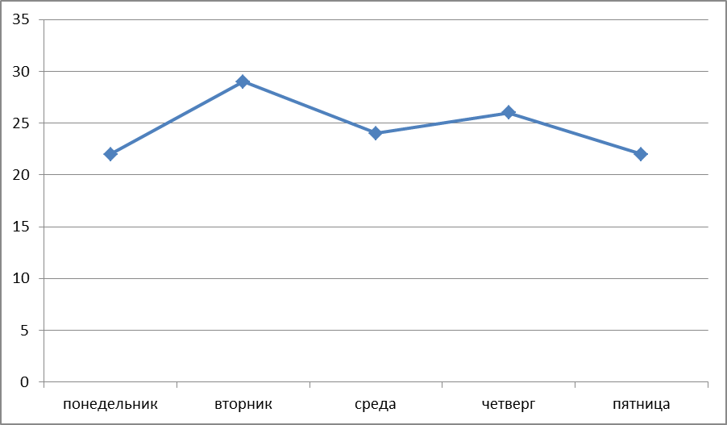

**График распределения учебной нагрузки в течение недели**

**в 4 классе в МКОУ «Приреченская ООШ»**

